Цель: воспитание, любви, уважения, заботы, чуткости к маме, бабушке.

Зал празднично украшен. Мамы сидят у центральной стены.
Дети входят в зал парами, садятся с противоположной стороны.

Вед.1.
Воспеваю то, что вечно ново.
И хотя совсем не гимн пою,
Но в душе родившееся слово
Обретает музыку свою…

Слово это – зов и заклинанье,
В этом слове – сущего душа.
Это искра первого сознанья,
Первая улыбка малыша.

Слово это сроду не обманет,
В нём сокрыто жизни существо.
В нём исток всего – ему конца нет!
Встаньте!... Я произношу его. МАМА!

Вед.2.
Что в жизни выше слова «МАТЬ»?
В нём всё тепло, любовь, участье.
Мать никогда не может нас предать
И молит Бога по ночам о нашем счастье!

Дети:
1 и 2(держась за руки)
За твои хорошие дела,
Что в народе чтут всегда и славят,
Мы словами тёплыми любя,
Мамочка хотим тебя поздравить!

3и4.
Мы желаем счастья на века,
Мамочка, хорошая, родная!
Знай, что ты нам очень дорога!
И для нас всегда одна такая!

Будь всегда прекрасной, молодой,
Милой, доброй, ласковой, красивой!
Будь всегда заботливой, простой –
В этом наше счастье, наша сила!

Все дети поют: на мотив песни «Соловьиная роща»

Береги себя и не болей –
Просят воспитатели и дети!
Человека ближе и родней
Нет на всём огромном белом свете.

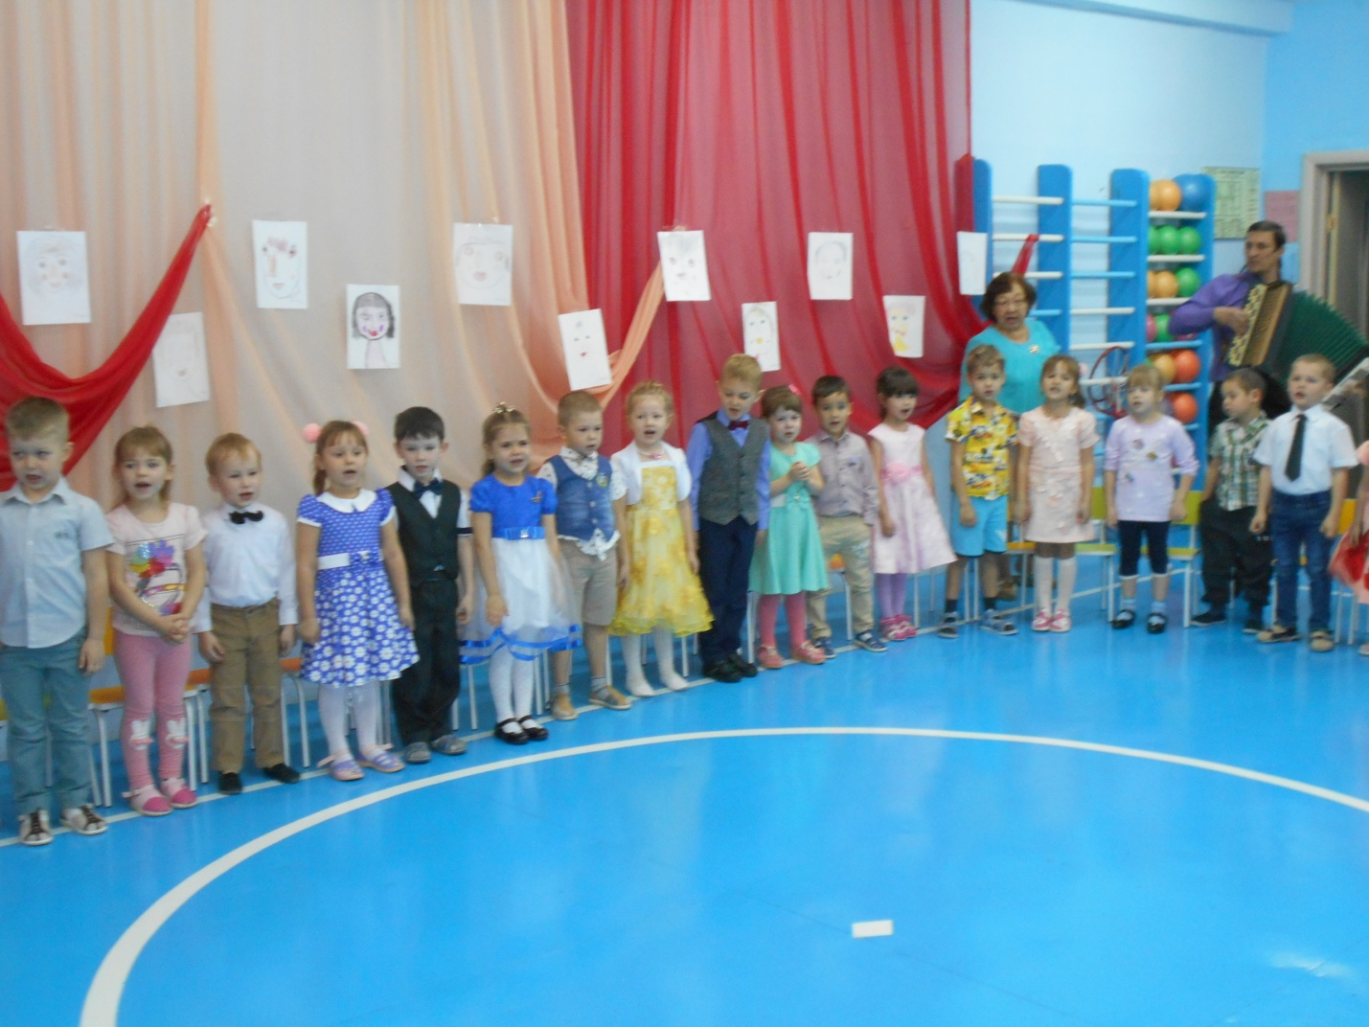

Вед.1.
Дорогие бабушки и мамы,
Сегодня мы пригласили вас на праздник, посвящённый вам - День Матери.
Нет в году такого дня,
Чтоб был похож так на тебя, -
Этот день особый ласковый и тёплый,
Мирный и красивый, добрый и счастливый!
Нет конца подаркам разным
И в стихах словам,
Ведь сегодня главный праздник
Всех на свете мам!

Вед. 2.
Дорогие бабушки и мамы
Поздравляем вас с праздником.
У каждого ребёнка возникает
Чувство защищённости и покоя,
Когда вы рядом с ними.

Предлагаем вашему вниманию поздравления от детей.

Стихи читают дети поочерёдно.
1р-к.
Люблю тебя, мама! За что? Я не знаю.
Наверно за то, что живу и мечтаю.
И радуюсь солнцу, и светлому дню.
За это, родная, тебя я люблю!
2р-к.
Как я тебя люблю не передать,
Ты лучше всех скажу об этом прямо.
Хочу тебе всем сердцем пожелать:
Любви, удачи и здоровья, мама!
3р-к.
Мама. Так тебя люблю я,
Что не знаю прямо.
Я большому кораблю
Дам названье «МАМА».
4р-к.
МАМА! Сколько в этом слове
Света, солнца и тепла.
МАМА! Нет тебя дороже.
Ты нам, детям, жизнь дала!
4р-к.
Много мам на белом свете,
Всей душой их любят дети.
Только мама есть одна.
Всех дороже мне она.
Кто она? Отвечу я –
Это мамочка моя!
5р-к.
Руки мамочки моей –
Пара белых лебедей.
Так нежны, и так красивы.
Сколько в них любви и силы.
Целый день они летают,
Будто устали не знают.
В доме наведут уют,
Рубашку новую сошьют,
Приласкают, обогреют.
Руки мамы всё умеют.
6р-к.
Встану утром рано,
Поцелую маму,
Подарю я ей букет,
Лучше мамы друга нет!
7р-к.
В домике у солнышка и в мороз тепло.
Даже ночью тёмною там всегда светло.
Как увижу солнышко, так всегда пою.
Я его, наверное, больше всех люблю.
Подарю цветы.
Потому что солнышко – это, МАМА, ты!
8р-к.
Есть в нашем мире слово вечное,
Короткое, но самое сердечное.
Оно прекрасное и доброе,
Оно простое и удобное,
Оно душевное, любимое,
Ни с чем, на свете, не сравнимое.
МАМА!
9р-к.
Маму крепко поцелую,
Обниму её, родную!
Очень я люблю её.
Мама, солнышко моё.
10р-к.
Так пускай всегда сверкая ,
Светит солнце людям!
Никогда тебя, родная,
Огорчать не будем.
11р-к.
Мамочке моей родной,
Хочется мне пожелать:
Чаще дома быть со мной,
Чтоб одной мне не скучать.
Чтобы мы читали книжки,
Шили зайчику штанишки.
Рядом с мамой мне светло и уютно, и тепло.
12р-к.
Обойди весь мир вокруг,
Только знай заранее.
Не найдёшь теплее рук
И нежнее маминых.
13р-к.
Не найдёшь на свете глаз
Ласковей и строже.
Мама каждому из нас
Всех людей дороже.
14р-к.
Словно бирюза мамины глаза,
Ясные и чистые, добрые, лучистые.
Будто звёздочки горят,
Охраняя всё вокруг.
И со мною говорят:
«Мама – мой хороший друг».
!5р-к.
Мамин голос молодой –
Самый добрый и родной.
Я всегда его узнаю
Среди сотен голосов.
Про игрушки забываю
И бегу на мамин зов.
Обниму я нежно маму,
Огорчать её не стану.
16р-к.
Ничего милее нет маминой улыбки.
Словно вспыхнет солнца свет,
Мрак развеет зыбкий.
Словно хвостиком блеснёт золотая рыбка.
Радость сердцу принесёт мамина улыбка.

Песня «Мы любим мамочек» на мотив песни «в трава сидел кузнечик»
1.
Мамулечек своих мы, все очень, очень любим.
За всё, за всё спасибо, сегодня говорим.
Припев:
Мы любим вас, мы любим вас!
Мы очень, очень любим!
За всё, за всё спасибо, сейчас мы говорим!
2.
Спасибо дорогие, мамулечки родные,
Спасибо вам за ласку, любовь и доброту.
Припев:

Вед.1.
Самое дорогое для всех нас слово – МАМА. Сегодня мы поздравляем всех мам и тех, которые вырастили своих детей, то есть ваших любимых бабушек – мам ваших родителей.

Вед.2.
Чьи волосы снега белее,
А руки желты и сухи?
Кого мы так любим, жалеем,
О ком сочиняем стихи?

Р-к.
Если бабушка болеет, я на цыпочках хожу.
Сяду, у её постели и тихонько посижу.
И поправлю ей подушку, подбодрю.
И добрым словом прошепчу я ей на ушко:
«Скоро будешь ты здорова,
Только слушайся врачей, вовремя лекарство пей».
Все дети:
Бабушки милые,
Всем вам спасибо!
Вы самые добрые и красивые.
Живите на свете подольше вы.
Всех вас очень любим мы!

Песня на мотив «Золотая свадьба»
Этот праздник знаем мы давно,
И сегодня в радостный денёк,
Вас поздравить с праздником хотят
Девочки и мальчики – весь наш детский сад.
Припев:
Милые, добрые, славные,
Наши бабулечки, мамы.
Мы вам желаем успехов, добра,
Будьте всегда рядом с нами.
Вед.1.
Мама, мамочка… Сколько тепла таит это слово, которое называет самого дорогого, близкого, единственного человека.
Материнская любовь греет нас до старости.
Мама учит нас быть мудрыми, даёт советы, заботится о нас,
передаёт свои песни, оберегает нас.
Почему мы отмечаем праздник – День матери в ноябре?
Во время войны в 1944 году, когда страна знала, что Победа скоро, что надо заживлять самую страшную рану – потерю павших солдат и убитых фашистами граждан, был учреждён Орден - «Мать героиня».
1 ноября он был вручён жительнице Подмосковья Анне Алексахиной. В 1997 году Государственная Дума приняла Указ об учреждении Дня матери, который решили отмечать в последнее воскресенье ноября.
Вед.2.
Вся гордость мира от матерей.
Без солнца не цветут цветы,
Без любви нет счастья,
Без женщины нет любви,
Без матери нет ни поэта, ни героя!

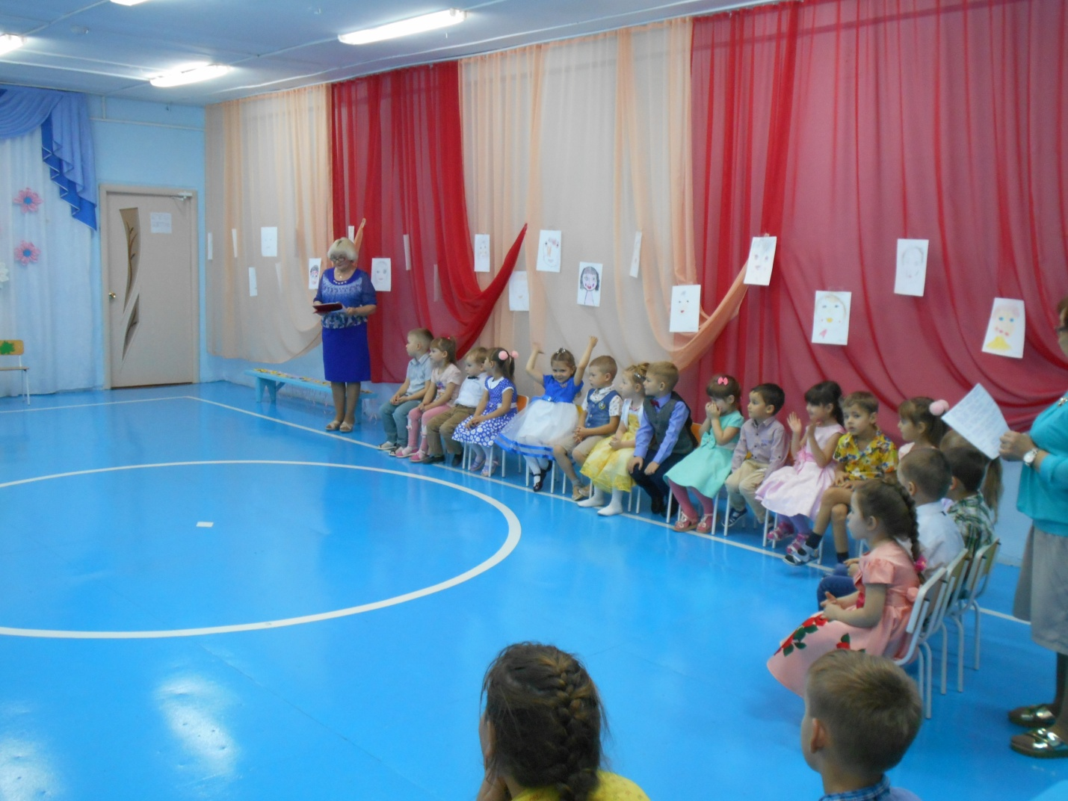

Песня на мотив «Мы желаем счастья вам»
1.
В мире, где мороз и снегопад,
Очень, нужен мамин добрый взгляд.
С ним всегда становится чуточку теплей.
И когда не ладятся дела,
И узнать невзгоды нам пора,
Мама принесёт для нас
Добрую лишь весть.
Припев:
Мы желаем счастья вам,
Счастья в этом мире большом.
Пусть солнце по утрам,
Как всегда заходит в дом.
Мы желаем счастья вам,
Радости, успехов, добра
И молодости вам,
Чтобы веселилась душа.
2.
Выберем для мамы наш сюрприз.
Будем исполнять любой каприз –
Этого достойна каждый день она.
Подберём красивые слова,
И от них вскружится голова,
И решит тогда она,
Что счастье, счастье есть!

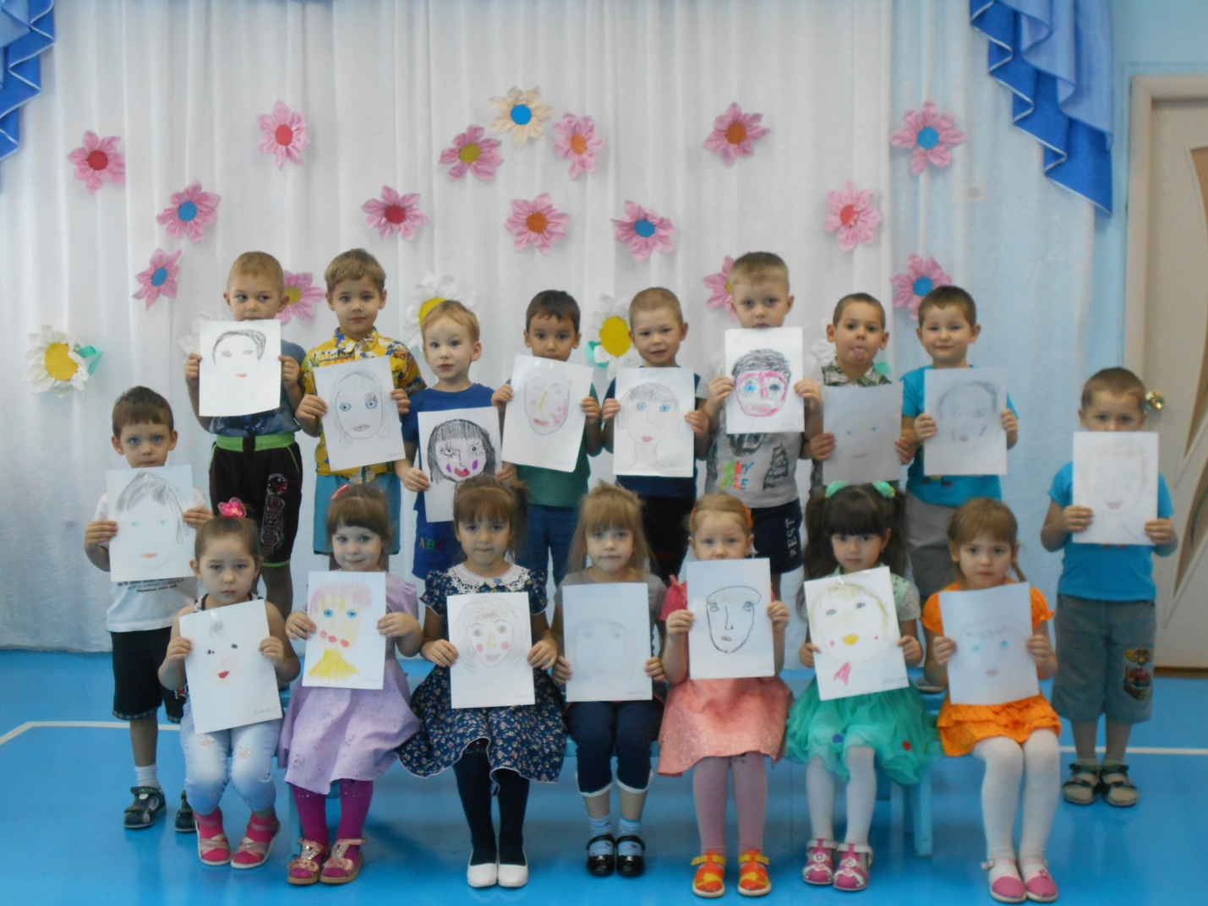

Вед.2.
А сейчас немного поиграем.
1. Загадки и отгадки.
Мамы показывают,
Дети отгадывают.
И наоборот.
Мамы – Мытьё посуды, уборка в доме, стирка ит.д.
Дети - Игра в мяч, чтение книг, Игра на компьютере и т.д.

2. Помоги навести порядок.
Собрать шарики веником в совок.
Материал: 2 – веника, 2 – совочка, шарики – 20штук.

3. Собрать сестрёнку на прогулку.
Мальчики наряжают девочек.

4. Аппликация на воздушном шаре.
Мамы и дети.
Материал: самоклеющая бумага, ножницы, шары.
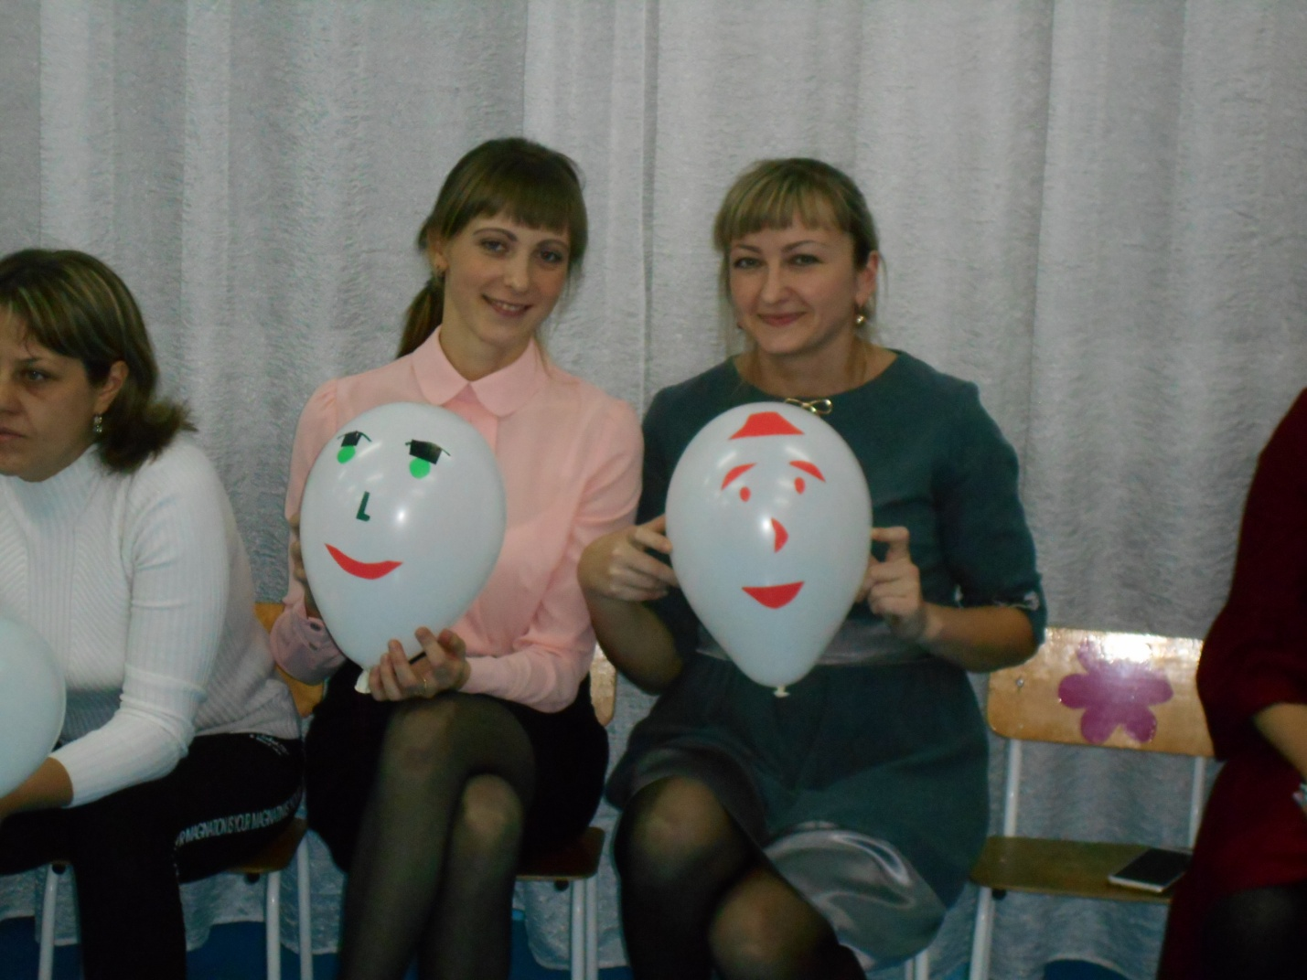

Вед.1.
Как хочется нам много слов сказать
Всем матерям земли любимой нашей.
Здоровья им и счастья пожелать,
Надежд, терпенья, радости, удачи!

Вед.2.
Дорогие гости,
Оставайтесь сердцем молодыми.
И живите много, много лет.
И улыбкой вашею отныне
Одарён пусть будет белый свет!

Дети сидят на руках у мамочек.
Песня «Вечереет и луна взошла»
1.
Вечереет и луна взошла,
Мама лампу на столе зажгла.
Мы сидим в тишине, и читает мама мне,
Мы сидим в тишине, и читает мама мне.
2.
Мы читаем про лесных зверят,
Про весёлых озорных зайчат,
Хорошо рядом с ней с милой мамочкой моей,
Хорошо рядом с ней с милой мамочкой моей.
3.
Скажет мама: «на дворе темно,
Все зайчата спят уже давно».
Маме я улыбнусь, как зайчонок к ней прижмусь,
Маме я улыбнусь, как зайчонок к ней прижмусь.

Вед. Спасибо всем участникам нашего вечера.

